Неделя предметов физико-математического цикла в филиале МБОУ СОШ с.Большой Труёв – СОШ с.Явлейка

Проведение Недели математики преследует несколько целей, а именно: повысить уровень математического развития учащихся и расширять их кругозор. Развивать у учащихся интерес к занятиям математикой, углублять представление учащихся об использовании сведений из математики в повседневной жизни, показать ценность математических знаний в профессиональной деятельности, воспитывать самостоятельность мышления, волю, упорство в достижении цели, чувство ответственности за свою работу перед коллективом.
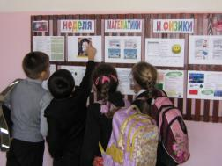
Проведение предметных недель в нашей школе стало традицией. Неделя математики прошла с 28 ноября по 03 декабря 2011 года. В подготовке участвовали учителя и инициативная группа из учеников. При составлении плана мероприятий учитывались возрастные и психологические особенности развития учеников.
Каждый год мы стараемся внести новую идею организации предметной недели. В этом году мы решили провести предметную неделю по 5 направлениям:
- «День истории математики»,
- «День занимательной математики»,
- «День математических состязаний»,
- «День прикладной математики»,
- «День массовых мероприятий».

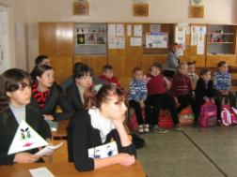
В течение недели проводились игры, путешествия, соревнования, уроки веселой математики, проводилась школьная олимпиада, интегрированные уроки – моделирования, «Математика о вреде курения» и многое другое.
Для успешного овладения учебным материалом большое значение имеет заинтересованность учащихся. Развитие интереса к предмету – одна из основных задач, стоящих перед учителем. Некоторым учащимся вполне достаточно радости, получаемой от решения задачи, примера, чтобы появился интерес к математике.
Но есть ученики (причем их большинство и успевают они кое-как), у которых вызвать интерес к предмету можно лишь только с помощью дополнительной работы. Это и небольшие отступления на уроке, в которых учащимся сообщаются исторические сведения, софизмы, задачи практического содержания. Пусть даже незначительный успех на математических соревнованиях вселит в учащихся уверенность в своих силах, а это неизбежно приведет к новым победам на уроках.
